|  |
| --- |
| La chouette agence |
| Rapport d’optimisation |

|  |
| --- |
| Philippe Soosai  Projet 4 |

Voici le rapport Lighthouse du site actuel.

Nous pouvons constater que la performance du site n’est pas poussée à son maximum.

Nous allons donc tenter d’améliorer ce score et pour cela j’ai retenue 10 recommandations que nous allons voir dans ce rapport détaillé.

**1/ L’accessibilité**

Nous allons voir dans un premier temps les différentes recommandations que j’ai retenue concernant l’accessibilité du site.

Comme nous pouvons le constater, le rapport Lighthouse nous permets d’identifier plusieurs problèmes.

En l’occurrence, nous avons un premier problème concernant le **contraste entre la couleur du background et la couleur des titres. (1)**

Le contraste des couleurs de titres et la couleur du background sont trop proche ce qui amène à un problème d'accessibilité et ne respecte pas le design inclusif.

Les Règles pour l'accessibilité des contenus web (WCAG) exigent un rapport de contraste entre le texte et l'arrière-plan d'au moins 4.5:1 pour le texte ordinaire, et de 3:1 pour le texte de grande taille (18pt) et gras (14pt) au niveau AA.

Pour répondre à ce problème j’ai donc dû changer la couleur des titres en blanc afin que celui-ci entre dans les exigences du WCAG.

Ensuite, nous pouvons constater sur la page 2 que **la mise en page n’est pas prise en compte** en raison du lien non effectué vers les fichiers minifier. (2)

Or, ces fichiers n’ont pas été minifier et l’extension. min ne permet pas de faire le lien avec la page 2.

**Page 2 avant optimisation**

Il a donc fallu minifier les fichiers « bootstrap », « font-awesome » et « et-line » pour que le lien soit bien effectué.

Cela a été réalisé grâce au site <https://www.minifier.com/> qui m’a permis de minifier mon CSS pour les 3 fichiers cités ci-dessous et ainsi réduire le poids de chaque fichier. Cette minification permet donc de réduire le temps de chargement de la page.

**Page 2 après optimisation**

Troisième problème d’accessibilité identifier, **le contraste entre les éléments non textuels du pieds de page et le background**. (3)

Il s’agit dans notre cas, du contraste entre les icones de réseaux sociaux et le background.

De même que les textes, les règles WCAG impose un contraste minimum pour les éléments autres que les texte de 3 :1.

Ce contraste n’étant pas suffisant, j’ai dû également modifier la couleur de ces icones en blanc afin de respecter le minimum imposé par les règles WCAG.

Le site m’ayant permis d’évaluer le contraste était l’outil gratuit : <https://color.review/>

4ème problème d’accessibilité : **Le contraste entre les liens de pieds de pages ainsi que l’espacement entre chaque lien et la taille de la police.** (4)

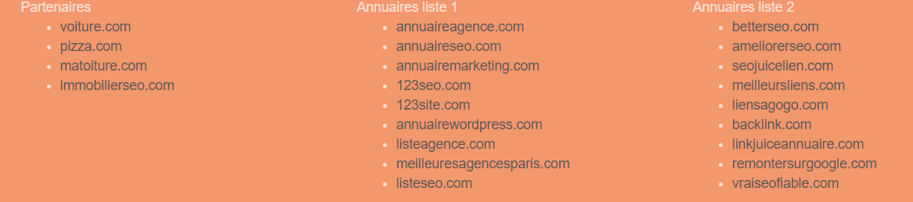

La couleur des liens et du background est trop proche et ne respecte pas les règle pour l’accessibilité des contenus web WCAG.

De même que des liens trop collé et trop petit qui peuvent poser problèmes lors du clic sur mobile. En effet, le clic peut facilement devenir compliqué pour l'utilisateur car des espaces insuffisants entraîne un clic sur les deux liens en même temps et cela peut rapidement devenir gênant pour l’utilisateur.

Pour répondre à cette problématique, j’ai d’abord changé la couleur des liens en noir pour corriger le contraste et j’ai ensuite augmenter la taille de ma police ainsi que le margin entre chaque lien de ma liste <ul>.

De cette manière le contraste est respecté et l’espacement est maintenant suffisant pour les visiteurs mobiles.

**Desktop**

**Mobile**

**Rendu du pieds de page après correction**

**5ème problème d’accessibilité : La langue du site ne figure pas dans le code. (5)**

Il est important sur une page web d’indiquer clairement la langue du contenu. Les informations données sur la ou les langues du contenu seront utiles pour les outils d’indexation (moteurs de recherche), les outils de traduction automatique ou encore ceux de synthèse vocale. Par exemple, un [lecteur d’écran](http://fr.wikipedia.org/wiki/Lecteur_d%27%C3%A9cran) a besoin de connaitre la langue du contenu pour pouvoir le lire correctement, quand cette langue diffère de ses paramètres par défaut.

Pour cela, chaque page de notre site doit comporter l’attribut « lang » qui indique la langue principale de la page

En l’occurrence, pour nous il s’agit de la langue française.

**J’ai donc intégré l’élément à mon code : <html lang="fr">**

**2/ SEO**

Passons maintenant à la partie SEO.

Le score de la page avant correction est de 78/100 et quelques problèmes ont également été identifiés.

Parmi ces problèmes, nous pouvons remarquer que **certains des titres sont en réalité des images (1)**

Une pratique importante du SEO consister à identifier clairement chaque titres et sous titres par les balises h1 , h2, h3 etc.…

Toujours hiérarchisé son contenu permet à google de pouvoir crawler le site en suivant un chemin logique déterminer par les titres. Cette pratique est très importante pour améliorer son référencement

Pour mettre en application cette pratique, j’ai dû retirer les images du code html et les remplacer ces images par un titre <h2> à chaque fois que cela était nécessaire.

De même que pour les titres <h2>, j’ai également pu relever que **aucune balise <h3> n’apparaissent pour les titres de chaque liste en pieds de pages**. (2)

J’ai donc intégré des balises <h3> pour chaque titre des listes figurant en pieds de pages pour améliorer la crawlabilité du site par les navigateurs et identifier au mieux la hiérarchie du site.

3ème problème de SEO, **la balise title est manquante dans le code. (3)**

La balise Title SEO est une méta-donnée qui décrit en premier lieu le contenu d’une page web. Ensuite, cette description envoie un signal bien précis et unique aux moteurs de recherche concernant le sujet traité par la page web. Le but de la description est de signaler le sujet central du moteur de recherche pour évaluer, indexer et positionner correctement la page web.

 Le titre est repris sur les pages de résultats des moteurs, et donne donc une information précieuse aux utilisateurs pour savoir s’il faut cliquer sur votre site !

Le Title doit impérativement comprendre le mot clé principal résumant en quelques mots la requête, elle doit contenir 10 à 12 mots et ne pas dépasser 65 caractères,

J’ai donc intégré le title dans mon code. « La chouette agence | Votre agence de Web Design »

Un title de 39 caractères indiquant le thème principal de mon site.

Un quatrième problème identifier est **la balise meta description qui ne figure pas dans le code** également. (4)

La meta description est manquante. L’objectif premier de la meta description est d’inciter les internautes à cliquer pour lire un article ou pour visiter un site. C’est un élément important car si elle est bien rédigée elle peut augmenter le trafic naturel.

Pour cela, il faut utiliser des termes persuasifs et dans la limite de 160 caractères.

Pour répondre à cette problématique, voici la meta description que j’ai intégré au site.

***« Chouette agence webdesign vous accompagne dans votre stratégie de création graphique de site web responsive, 100% optimisé Mobile + UI + UX. »***

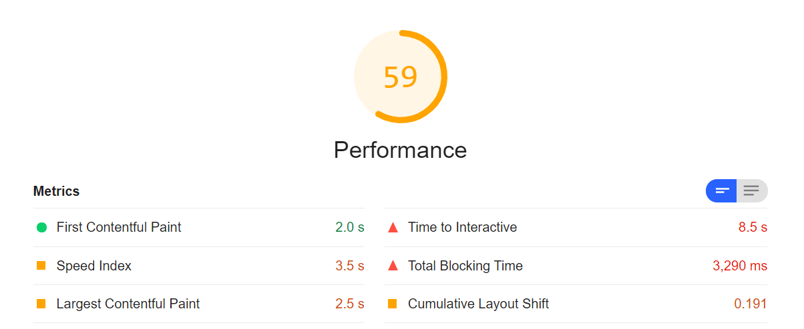**3/ Performance**

**1er problème** : Afin de pouvoir améliorer la performance du site, j’ai décidé premièrement de compresser les images afin de réduire leur poids et d’alléger le site pour améliorer leur performance.

J’ai également pu remarquer que certaines images étaient en .bmp qui est un format d’image non recommandé pour les sites. Il m’a donc fallu également convertir ces images en .jpg.

2ème **problème rencontré concernant les images également : Les images sont de tailles trop grandes par rapport à leur bloc.**

Plus une image est grande, plus elle est lourde et donc longue à télécharger pour le navigateur. Il est par conséquent indispensable de la redimensionner avant de la mettre sur un site.

Bien adapter la taille des images à son bloc permettrait au navigateur de faire moins d'effort pour les télécharger et ainsi améliorer la vitesse de chargement de la page

J’ai donc redimensionné en 270x270 les images à l’aide du site suivant : <https://www.resizepixel.com/?new=true>

Voici le lien du rapport d’optimisation lighthouse m’ayant aidé dans mon rapport :

<file:///C:/Users/phili/OneDrive/Bureau/philso45.github.io-20210511T181344.html>

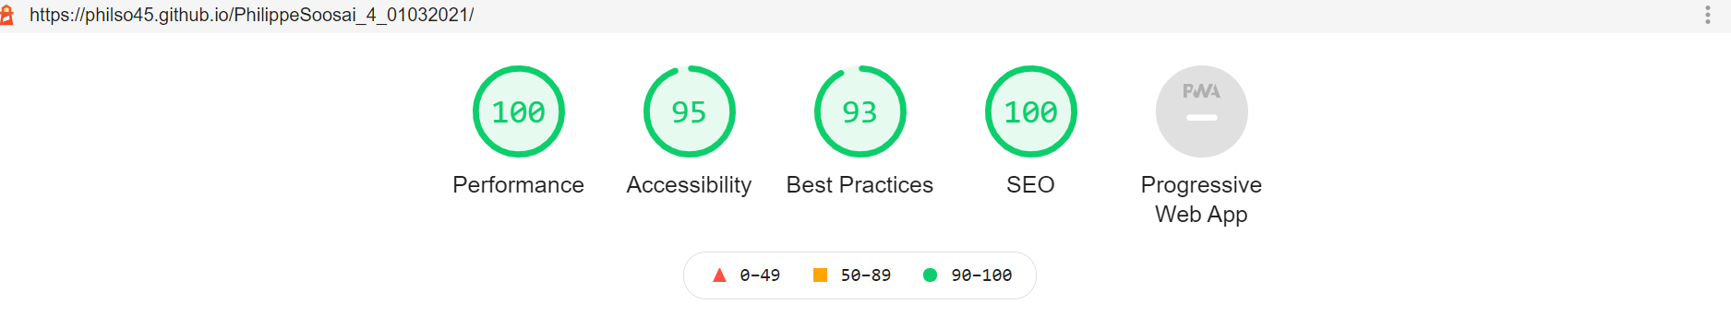**La correction de tous les éléments cités ci-dessous m’ont permis d’obtenir le score suivant :**

Nous pouvons constater que la correction de tous les problématiques cités ci-dessus m’ont permis d’améliorer nettement les performances du site.